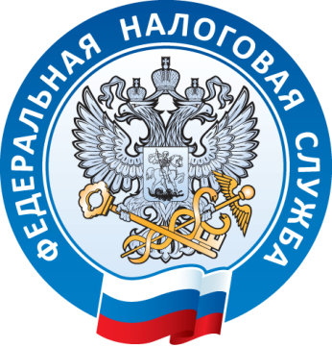

ИФНС России по г. Электростали МО
проводит Дни открытых дверей
для налогоплательщиков – физических лиц!

25 октября 2019 года (пятница)
с 09.00 до 18.00.
По адресу: Электросталь, Больничный проезд, д. 1

В рамках мероприятия все желающие смогут больше узнать о порядке исполнения налоговых уведомлений по имущественным налогам и налогу на доходы физических лиц.

Специалисты налоговой службы подробно расскажут о том, кто должен уплачивать налоги, в какие сроки, какие ставки и льготы применяются в конкретном муниципальном образовании, а также ответят на другие вопросы граждан по теме налогообложения.

Все желающие смогут пройти процедуру регистрации в интернет-сервисе ФНС России «Личный кабинет налогоплательщика для физических лиц». При себе необходимо иметь документ, удостоверяющий личность.

